贝叶斯决策

首先来看贝叶斯分类，我们都知道经典的贝叶斯公式： 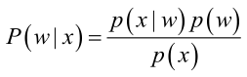

其中：p(w)：为先验概率，表示每种类别分布的概率；https://img-blog.csdn.net/20170528002108539：类条件概率，表示在某种类别前提下，某事发生的概率；而https://img-blog.csdn.net/20170528002145196为后验概率，表示某事发生了，并且它属于某一类别的概率，有了这个后验概率，我们就可以对样本进行分类。后验概率越大，说明某事物属于这个类别的可能性越大，我们越有理由把它归到这个类别下。